مذكرة أوراق عمل

إعداد المعلمة :سلوى علي

للصف ثالث متوسط

للعام الدراسي 1445

الفصل الدراسي الأول

اسم الطالبة :....................................................................

الصف:...................................................................

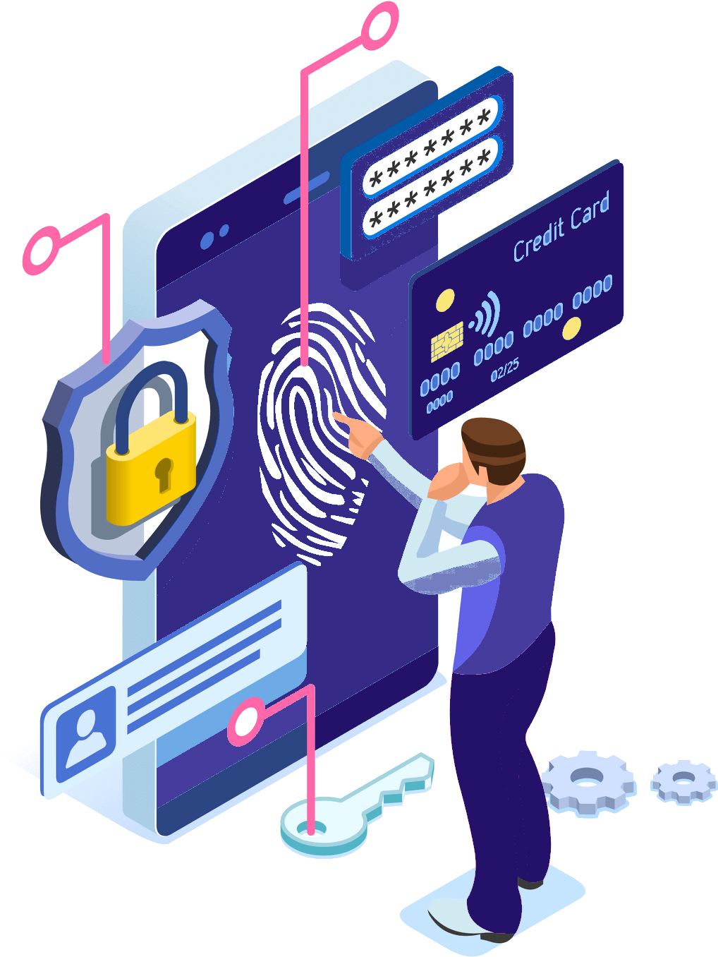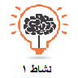

**الوحدة الأولى : الأمن السيبراني الدرس الأول: مقدمة في الأمن السيبراني**

**اليوم:.............................. التاريخ:...............................**

**ماهي أهمية الأمن السيبراني؟**

..........................................................

.............................................................

.............................................................

.............................................................

.............................................................

..........................................................

**ماهو الأمن السيبراني؟**

**جميع الممارسات التي تتم لحماية ......................... من ................... و............................... التي تتمثل في الوصول........... ......................... بغرض الاستخدام غير المشروع أو .....................أو ................. أو النسخ غير المصرح به أو تزوير المعلومات.**

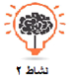

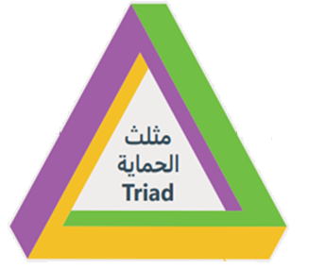

**أكملي مكونات مثلث الحماية.**

هي إتاحة البيانات والمعلومات للأشخاص المعنيين بها فقط والمسموح لهم بالاطلاع عليها، ولتحقيق ذلك يتم استخدام أساليب مختلفة مثل اسم المستخدم وكلمة المرور، وقوائم الأشخاص ذوي الصالحيات.

يشير إلى الحفاظ على دقة وصحة المعلومات، والتأكد من عدم إمكانية تعديلها إلا من قبل الأشخاص المخولين بذلك، ومن أساليب الحفاظ على تكامل البيانات والمعلومات: تحديد الأذونات والصلاحيات (Permissions) والتشفير Encryption، وغيرها.

ضمان الوصول للمعلومات في الوقت المناسب وبطريقة موثوقة لاستخدامها، من أمثلة الإجراءات المتخذة لضمان توافر البيانات والمعلومات، الحفاظ على سلامة الأجهزة المستضيفة للبيانات، والنسخ الاحتياطي، وتحديثات النظام، وتحسين كفاءة الشبكة لتسهيل وصول المستخدمين ما أمكن



**الوحدة الأولى : الأمن السيبراني الدرس الأول: مقدمة في الأمن السيبراني**

**اليوم:.............................. التاريخ:...............................**

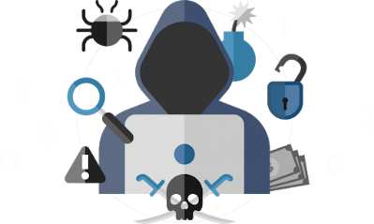

معلومة مهمة .....

**كلما زادت أهمية المعلومات كلما كانت عرضة لهجمات القرصنة الحاسوبية بهدف سرقتها أو حجبها عن المستخدمين**

**عرفي الجرائم الإلكترونية؟**

**هي استخدام .................... كأداة لتحقيق غايات غير .........................مثل ................أو .......................... للمواد المحمية بحقوق الطبع والنشر أو .........................الهويات أو ............................ الخصوصية.**





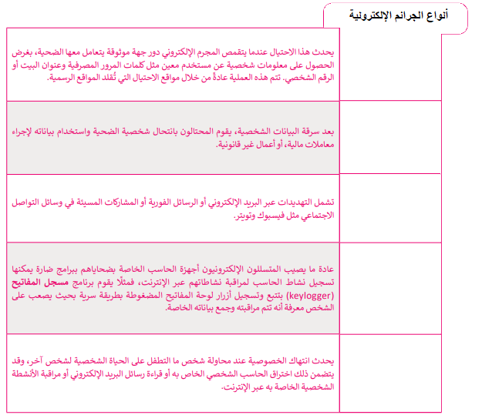

**ضعي كلمة "صح" أمام العبارة الصحيحة وكلمة "خطأ" أمام العبارة الخطأ مع تصحيح الخطأ ان وجد**

**1-** تزداد أهمية الأمن السيبراني بزيادة أهمية البيانات والمعلومات المتوفرة على الشبكة ( )

2-كلما زادت أهمية المعلومات المتوفرة على الشبكة كانت أقل عرضة لهجمات القرصنة الحاسوبية ( )

3-يفضل استخدام نفس كلمة المرور على حسابات متعددة عبر الانترنت ( )





**الوحدة الأولى : الأمن السيبراني الدرس الأول: مقدمة في الأمن السيبراني**

**اليوم:.............................. التاريخ:...............................**



معلومة مهمة .....

**من المهم جد استخدام كلمات مرور مختلفة على الأنظمة المختلفة على الانترنت لحماية البيانات في حال حدوث اختراق لأحد الأنظمة التي تستخدمها عبر الانترنت**

**متى يحدث الاختراق الأمني؟**

**يحدث الاختراق الأمني عند تجاوز طرف غير .......................**

**به لتدابير الحماية للوصول إلى مناطق ......................من النظام**

**إلى ماذا يؤدي حدوث اختراق أمني؟**

**.................................................................................**

**.................................................................................**





**ما لفرق بين الاختراق الأمني والهجمات الإلكترونية؟**

**الاختراق الأمني .................................................**

**....................................................................**

**الهجمات الإلكترونية............................................**

**....................................................................**

**.........................................................................**

**عرفي الهجمات الإلكترونية؟**

* **محاولات ................. المعلومات، أو .................**

**أو ................. أو ................. من خلال الوصول**

**غير ................. إلى جهاز الحاسب.**

* **محاولة للوصول غير ............. به إلى نظام الحوسبة أو شبكة الحاسب بقصد ...........................**



**الوحدة الأولى : الأمن السيبراني الدرس الأول: مقدمة في الأمن السيبراني**

**اليوم:.............................. التاريخ:...............................**



**ما لفرق بين هجمات حجب الخدمات وحجب الخدمات الموزع؟**

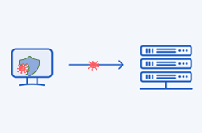

**هجمات حجب الخدمات**

**الهدف من الهجوم**

.........................................................................................

**عدد الأجهزة المستخدمة في الهجوم**

.........................................................................................

**إمكانية منع هذا الهجوم**

.........................................................................................

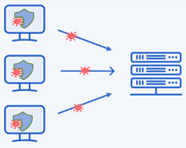

**هجمات حجب الخدمات الموزع**

**الهدف من الهجوم**

.........................................................................................

**عدد الأجهزة المستخدمة في الهجوم**

.........................................................................................

**إمكانية منع هذا الهجوم**

.........................................................................................



**الوحدة الأولى : الأمن السيبراني الدرس الأول: مقدمة في الأمن السيبراني**

**اليوم:.............................. التاريخ:...............................**

**اكملي ما يلي**

**كيف يمكن التخفيف من هجوم الوسيط الإلكتروني؟**

........................................................

........................................................

........................................................

........................................................

........................................................

........................................................

........................................................

**ماذا يعني هجوم الوسيط الإلكتروني؟**

هو نوع من الهجمات ...................... يتطفل فيه المهاجم بين .......................... و.............................، ويجلس في منتصفه متظاهرً ا بأنه ..........................، ويمكنه قراءة أو تعديل أو إدخال رسائل جديدة في تدفق الاتصال

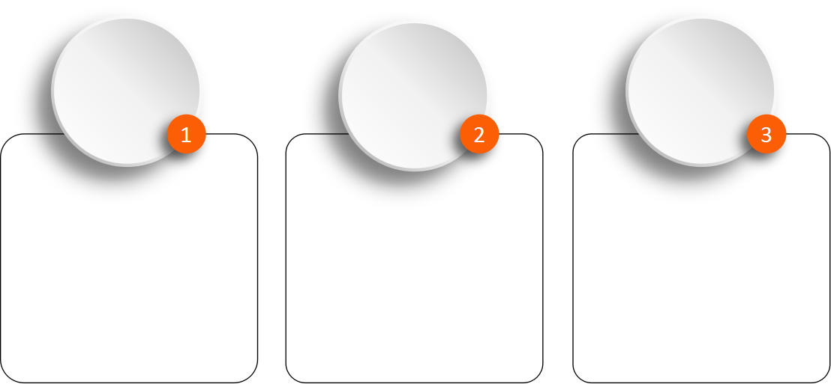

**من الأمثلة على هجمات الوسيط الالكتروني**

**......................**

**......................**

**......................**

**......................**

**......................**

**......................**

يمكن للمهاجم إعداد نقطة وصول واي فاي خادعة تظهر على أنها نقطة وصول شرعية، مما يسمح له باعتراض وقراءة حركة مرور الشبكة غير المشفرة المرسلة من قبل الضحايا المطمئنين الذين يتصلون بنقطة الوصول الخادعة

في هذا النوع من الهجوم يعترض المهاجم رسائل البريد الالكتروني وتغيير المحتوى أو إضافة مرفقات أو روابط ضارة لسرقة معلومات حساسة أو لنشر برامج ضارة.

في هذا الهجوم، يعترض المهاجم استعلامات نظام اسم النطاق DNS ويغيرها، ويعيد توجيه الضحايا إلى موقع ويب ضار بدلا من موقع الويب المشروع المقصود.

**لماذا يستخدم هجوم الوسيط الالكتروني**

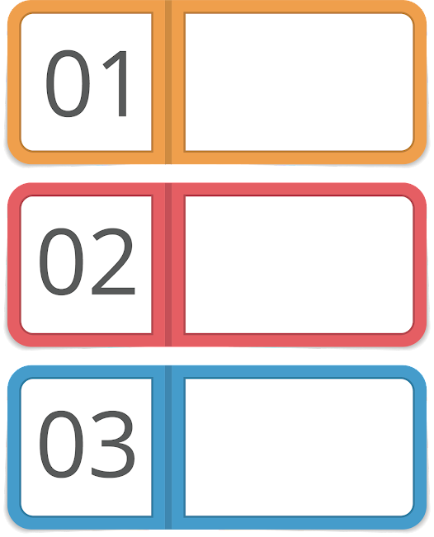



**الوحدة الأولى : الأمن السيبراني الدرس الأول: مقدمة في الأمن السيبراني**

**اليوم:.............................. التاريخ:...............................**

**عددي أهم التدابير التي يجب اتخاذها للوقاية من الجرائم الإلكترونية..**

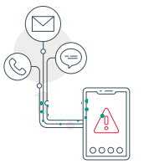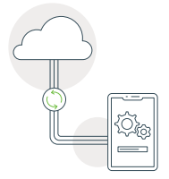

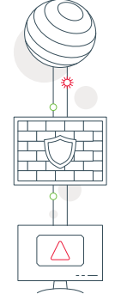

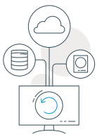

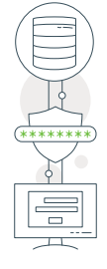

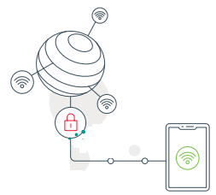



اذكري أمثلة على البرامج الضارة التي قد تصيب جهاز الحاسب؟

**الوحدة الأولى : الأمن السيبراني الدرس الثاني: حماية الحاسب الشخصي**

**اليوم:.............................. التاريخ:...............................**



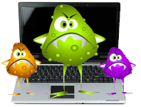



ماهي المؤشرات التي قد تدل على إصابة جهاز الحاسب بالبرامج الضارة؟

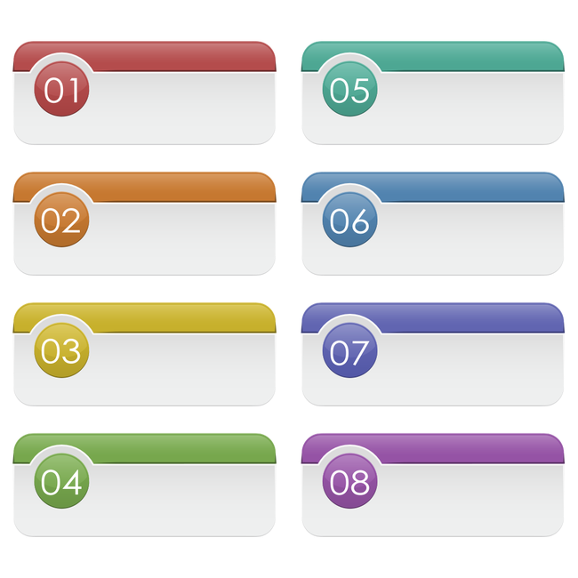



ماهي طرق الوقاية من البرمجيات الضارة؟

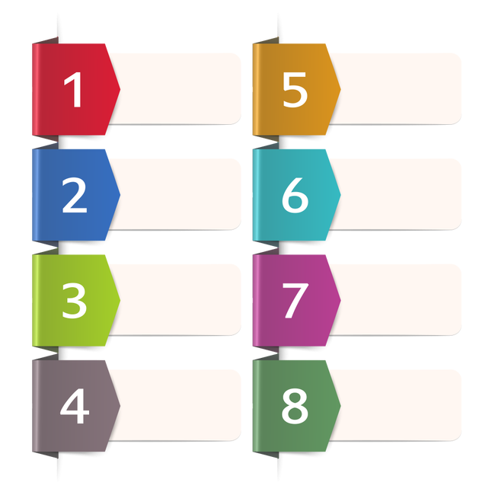



**الوحدة الأولى : الأمن السيبراني الدرس الأول: حماية الحاسب الشخصي**

**اليوم:.............................. التاريخ:...............................**



**ماهي الخطوات التي يجب اتخاذها في حالة الاشتباه بوجود برمجيات ضارة على جهاز الحاسب الخاص بك؟**

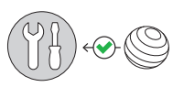

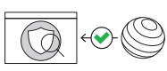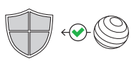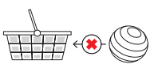





**ماذا يقصد بهجوم الفدية؟**

..................................................................................................................................

..................................................................................................................................

**كيف يمكن الوقاية منه؟**

..................................................................................................................................

..................................................................................................................................



**أكملي ما يلي :**

**جميع المعلومات المتداولة من خلال الانترنت تسجل بشكل دائم. عند استخدام الحاسب أو أي تقنية معلومات أخرى، يتم تخزين سجل رقمي مفصل للبيانات التي تتم معالجتها أو نقلها على كل من**

* **..................................................................**
* **..................................................................**
* **..................................................................**

**من البيانات التي يجمعها المتصفح عبر الإنترنت:**

* **................................................**
* **................................................**
* **................................................**



**الوحدة الأولى : الأمن السيبراني الدرس الثاني: حماية الحاسب الشخصي**

**اليوم:.............................. التاريخ:...............................**

**لحماية جهاز الحاسب الشخصي من الهجمات الإلكترونية عند تصفح المواقع الالكترونية فإنه يجب أن تقوم بـ**

**إن كل ما تقوله أو تشاركه على شبكه الإنترنت يمثل قيمك وهويتك وشخصيتك، ولذا يجب أن تتجنب نشر ما يمكن أن يسيء إلى وطنك وقيمك وأخلاقك ومبادئك مثل ..**

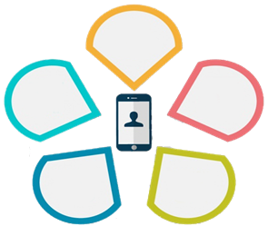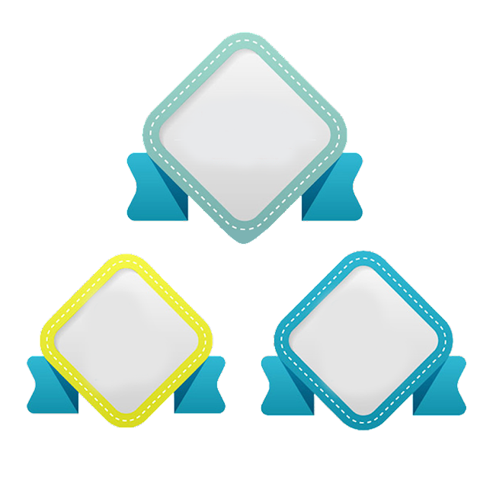

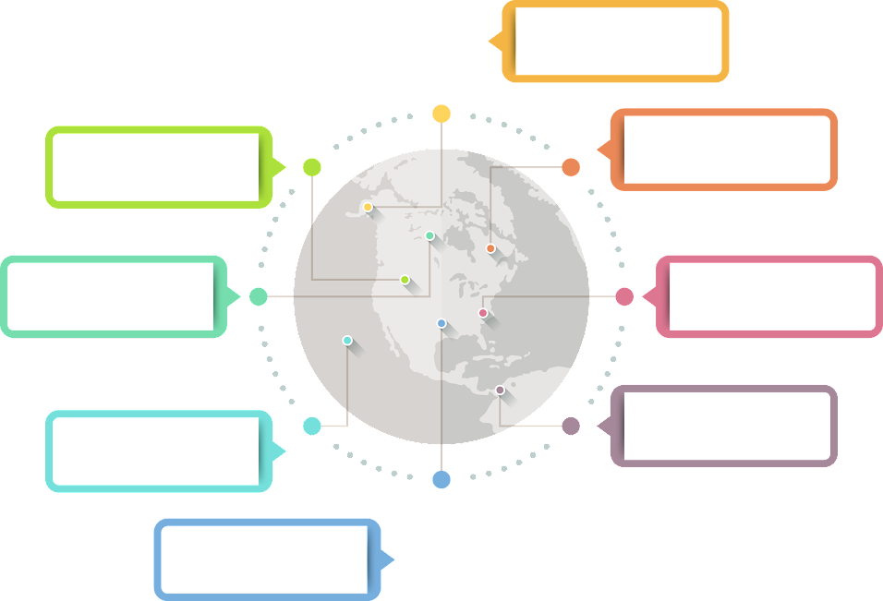

**نصائح لتصفح الشبكات الاجتماعية بشكل آمن**



**الوحدة الأولى : الأمن السيبراني مشروع الوحدة**

**اليوم:.............................. التاريخ:...............................**

مشروع (1)

صممي عرضا تقديما أو مخطط معلومات بياني حول أحد المواضيع التالية

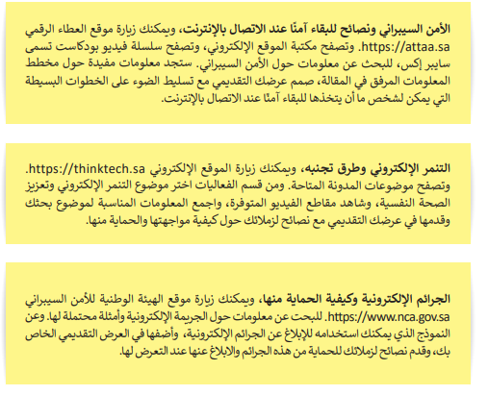

|  |  |  |  |
| --- | --- | --- | --- |
| **م** | **نقاط التقييم** | **الدرجة** | **الدرجة المستحقة** |
| **1** | دقة وصحة المعلومات المكتوبة | 3 |  |
| **2** | تكامل و شمولية الموضوع الذي تم اختياره | 3 |  |
| **3** | مراعاة الجوانب الجمالية عند التصميم | 3 |  |
| **4** | إرسال المشروع إلى بريد المعلمة عبر منصة مدرستي  مع كتابة اسم الطالبة رباعيا و فصلها | 1 |  |
| **المجموع** | |  |  |

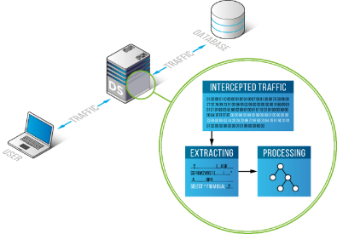

**الوحدة الثانية : قواعد البيانات الدرس الأول:** **إنشاء قواعد البيانات**

**اليوم:.............................. التاريخ:...............................**

**أكملي ما يلي :**

**تعرف قاعدة البيانات بأنها :** هي مجموعة من ....................المخزنة بشكل ................... و ..........يسمح بالوصول إليها و..................... و....................... بسهولة

**يعرف نظام إدارة قواعد البيانات بأنه :** برنامج مصمم لإنشاء ................... .......................... وإدارتها، ويعمل كواجهة بين

........................................... و............................ أو المستخدم الأخير لتسهيل ................ للمعلومات في قاعدة البيانات و...................و.........................

**مكونات قاعدة البيانات**: تحتوي قاعدة البيانات على جدول أو أكثر، ويتكون من :

1-.....................................يشبه الحاوية، و يحتوي على نوع معين من البيانات، مثل اسم الشخص أو عمره أو عنوانه. وله خصائص وقيود خاصة به، مما يحدد البيانات التي يمكن إدخالها

2-....................................عبارة عن مجموعة من الحقول التي تحتوي على بيانات خاصة بعنصر معين في قاعدة البيانات

3-.....................................عبارة عن بيانات منظمة في صفوف(سجلات) ، وأعمدة (حقول) تتعلق بموضوع مرتبط بالجداول الأخرى

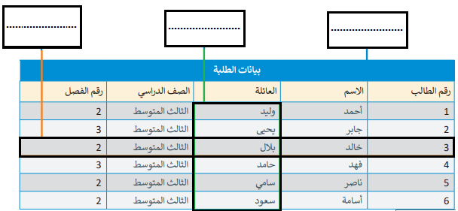

**مجالا استخدام قواعد البيانات**

* **.............................................**
* **.............................................**
* **.............................................**
* **.............................................**
* **.............................................**

**مزايا استخدام قواعد البيانات بـ**

* **.............................................**
* **.............................................**
* **.............................................**
* **.............................................**
* **.............................................**



**الوحدة الثانية : قواعد البيانات الدرس الأول:** **إنشاء قواعد البيانات**

**اليوم:.............................. التاريخ:...............................**

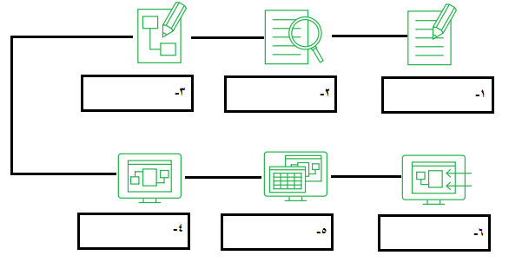**اكتبي خطوات تصميم قاعدة بيانات:**



**أكملي الفراغات التالية:**

1. من أشهر البرامج المستخدمة لإنشاء قاعدة بيانات برنامج..................................................
2. بعد إنشاء قاعدة البيانات فإن مايكروسوفت أكسس يعرض جدولا فارغا تحت اسم"جدول1" ولإنشاء جدول جديد تستخدم طريقة.......................................ولإدخال البيانات في الجدول تستخدم طريقة........................................
3. من أنواع البيانات التي يمكنك استخدامها لحقول أكسس..................و...................و...................و................و..............و...........
4. من خصائص الحقول التي يمكنك تحديدها لحقول أكسس..................و...................و...................و.....................و.....................
5. الحقل الذي يجب إكماله بقيمة قبل التمكن من حفظ السجل و لا يمكن تركه فارغا يسمى ......................................
6. الحقل الذي يكون فريد لكل سجل في قاعدة البيانات و لا تتكرر قيمته لأكثر من سجل يسمى ......................................................
7. الحقل أو مجموعة الحقول، الذي تكون قيمته مطابقة لقيمة مفتاح أساسي في جدول آخر وكذلك نوعه ويُستخدم في عملية الربط بين الجداول يسمى ...............................................
8. أنواع العلاقات التي تربط الجداول في قاعدة البيانات مع بعضها ................................و............................و............................



**الوحدة الثانية : قواعد البيانات الدرس الأول:** **إنشاء قواعد البيانات**

**اليوم:.............................. التاريخ:...............................**

**قارني بين أنواع العلاقات التي تربط الجداول في قاعدة البيانات مع بعضها**

|  |  |  |  |
| --- | --- | --- | --- |
| **اسم العلاقة** | .......................................... | ............................................... | ................................................ |
| **تعريفها** | يرتبط كل سجل في الجدول الأول  بسجل واحد فقط في الجدول الثاني  حيث يجب أن يتساوى عدد السجلات  في الجدولين | العلاقة الأكثر استخداما وتعني أن السجل الواحد في جدول البيانات الرئيس يقابله أكثر من سجل في الجدول الأخر المرتبط به، والعكس غير صحيح | هذه العلاقة قليلة الاستخدام، وفيها يقابل كل  سجل من الجدول الرئيس عدة سجلات في  الجدول المرتبط به والعكس صحيح،  حيث يقابل كل سجل في الجدل المرتبط  عدة سجلات في الجدول الرئيس |
| **مثال يدل عليها** | لكل معلم رقم وظيفي واحد خاص به، كما أن كل رقم وظيفي يخص معلم واحد. | كل معلم يعمل في مدرسة واحدة فقط، في حين أن المدرسة يعمل بها أكثر من معلم. | يمكن أن يكون لكل معلم العديد من الطلبة ويمكن أن يكون لكل طالب العديد من المعلمين، |

معلومة مهمة .....

في العلاقات، فرض التكامل المرجعي هو إعداد يساعد في الحفاظ على دقة البيانات والتناسق بين الجداول المرتبطة. عند تمكين هذا الخيار، يضمن أكسس وجود قيمة مفتاح خارجي في أحد الجداول كقيمة مفتاح أساسي في جدول آخر. يساعد هذا في منع إدخال البيانات غير الصالحة أو حذفها، مما قد يتسبب في حدوث تناقضات وأخطاء





**بعد إنشاء جداول قاعدة البيانات لابد من التعامل مع البيانات من خلال مجموعة من الأدوات المتوفرة بقاعدة البيانات والتي توفر سهولة إدخال البيانات، واسترجاعها، وتنسيقها، وإضافتها، وتعديلها،** **اكتبي أهم هذه الأدوات أمام التعريف**

**الصحيح لها ..و أكتبي مميزاتها**

|  |  |  |  |
| --- | --- | --- | --- |
| **اسم الأداة** | .......................................... | ............................................... | ................................................ |
| **تعريفها** | واجهة رسومية تمكن المستخدم من  من إدخال البيانات المحفوظة وتحريرها،  وعرضها في قاعدة البيانات | استرجاع البيانات من جدول أو أكثر  وفق معايير يحددها المستخدم | أداة تستخدم لعرض البيانات وطباعتها  بأشكال وتنسيقات مختلفة وجذابة |
| **مميزاتها** | * ....................................... * ....................................... * ....................................... | * ....................................... * ....................................... * ....................................... | * ....................................... * ....................................... |



**الوحدة الثانية : قواعد البيانات الدرس الثاني: الاستعلام في قاعدة البيانات**

**اليوم:.............................. التاريخ:...............................**

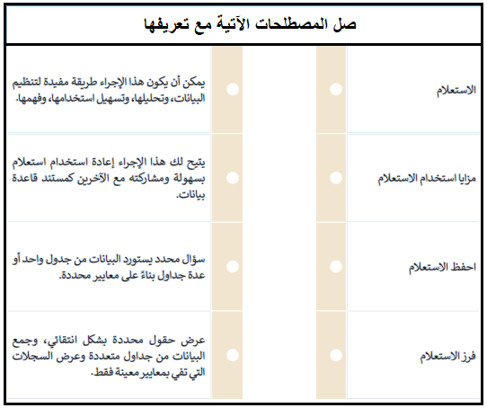



**الوحدة الثانية : قواعد البيانات الدرس الثاني: التقارير في قواعد البيانات**

**اليوم:.............................. التاريخ:...............................**

**هناك أكثر من طريقة لإنشاء التقارير في قاعدة البيانات:**

* ..................................................
* ..................................................
* ..................................................



**اكتبي الرقم المناسب للعمود الثاني من العمود الأول :**

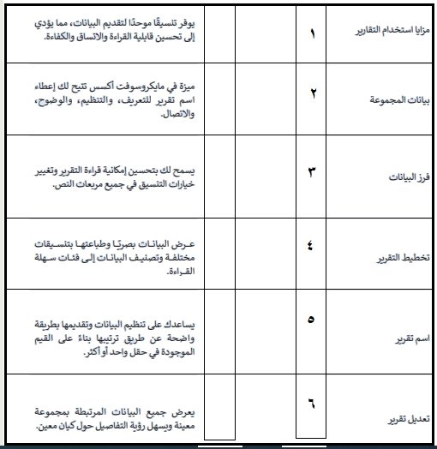



**الوحدة الثالثة: البرمجة المتقدمة في البايثون مراجعة ما تمت دراسته في البايثون**

**اليوم:.............................. التاريخ:...............................**

**اكملي ما يلي :**



**نتيجة الأوامر البرمجية**

**دالة النطاق range()**

يبدأ العداد بالعد من ......................

ثم يزيد بمقدار..........................

وينتهي العد عند.........................

**نتيجة الأوامر البرمجية**

**دالة النطاق range()**

يبدأ العداد بالعد من ......................

ثم يزيد بمقدار..........................

وينتهي العد عند.........................

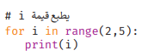

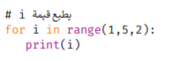

**دالة النطاق range()**

يبدأ العداد بالعد من ......................

ثم يزيد بمقدار..........................

وينتهي العد عند.........................

**نتيجة الأوامر البرمجية**

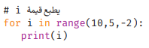

**نتيجة الأوامر البرمجية**

**دالة النطاق range()**

يبدأ العداد بالعد من ......................

ثم ينقص بمقدار..........................

وينتهي العد عند.........................



معلومة مهمة .....

تستخدم القوائم وصفوف البيانات على نطاق واسع في البرمجة، وذلك في سياق متشابه في كثير من الأحيان، وقد تحتوي القائمة أو الصف على أي نوع من الكائنات ويختار المبرمج الصفوف أو القوائم خلال البرمجة حسب نوع المشكلة التي يجب حلها، و بعد الاطلاع على مزايا وعيوب هذه الأنواع من هياكل البيانات

**الوحدة الثالثة: البرمجة المتقدمة في البايثون الدرس الأول: القوائم وصفوف البيانات**

**اليوم:.............................. التاريخ:...............................**





**تخزن أجهزة الحاسب البيانات بكفاءة وسرعة عالية وتعالجها بدقة. وتعد هياكل البيانات وسيلة لتخزين وتنظيم البيانات في الذاكرة، يمكن تصنيف هياكل البيانات على النحو الآتي:**

**هياكل البيانات غير البسيطة**

**تحتوي على:.....................................**

**يتم إنشاؤها بواسطة:................................**

**يتم تصنيف هياكل البيانات غير البسيطة إلى فئتين:**

* ...............................................
* ...............................................

**هياكل البيانات البسيطة "هياكل البيانات الأساسية"**

**تحتوي على :.....................................**

**يتم تعريفها بواسطة:...............................**

**من الأمثلة عليها**

* **.........................**
* **.........................**
* **.........................**
* **.........................**



**أوجه الاختلاف بين هياكل البيانات الخطية وهياكل البيانات غير الخطية**

............................................

**لا تحتوي على ارتباط تسلسلي بين عناصر البيانات، فيمكن ربط أي زوج أو مجموعة من عناصر البيانات ببعضها والوصول إليها بدون تسلسل محدد**

**من الأمثلة عليها**

* **.........................**
* **.........................**

............................................

**تخزن عناصر البيانات بصورة متسلسلة أو متتالية.**

**من الأمثلة عليها**

* **.........................**
* **.........................**
* **.........................**
* **.........................**
* **.........................**
* **.........................**



معلومة مهمة .....

تعد القائمة (List )أحد أكثر هياكل البيانات الخطية استخدام في بايثون. تتكون القائمة من سلسلة مرتبة من كائنات مستخدمة لتخزين البيانات بأنواعها حيث لا يشترط أن تكون عناصر القائمة من نفس النوع. يتم فصل عناصر القائمة بإضافة الفواصل بينها، وذلك داخل أقواس مربعة، ويمكن للمستخدم إعداد عناصر القائمة أو إدخالها.

**الوحدة الثالثة: البرمجة المتقدمة في البايثون الدرس الأول: القوائم وصفوف البيانات**

**اليوم:.............................. التاريخ:...............................**



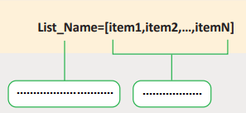

**يتم تعريف القائمة بالصيغة التالية:**



**أكملي الفراغات التالية:**

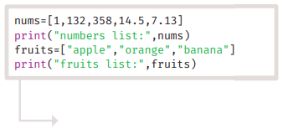

كم قائمة تم تعريفها؟

...............................

اكتبي اسم كل قائمة، و كم عدد عناصرها؟

..............................................................

..............................................................

**النتيجة**

كم قائمة تم تعريفها؟

...............................

اكتبي اسم كل قائمة، و كم عدد عناصرها؟

..............................................................

..............................................................

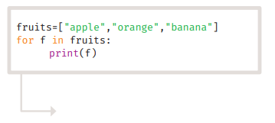

**النتيجة**



**معلومة مهمة ..... فهرسة القوائم (indexing list)**

يتميز كل عنصر في القائمة برقم تسلسلي فريد يسمى الفهرس، ويحدد موقعه داخل القائمة. يمكن للمستخدم الوصول إلى عناصر كل قائمة بكتابة اسم القائمة والرقم التسلسلي للعنصر بين قوسين مربعين **"تبدأ فهرسة القوائم من الصفر "**

**الوحدة الثالثة: البرمجة المتقدمة في البايثون الدرس الأول: القوائم وصفوف البيانات**

**اليوم:.............................. التاريخ:...............................**

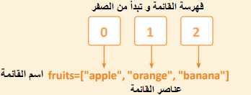





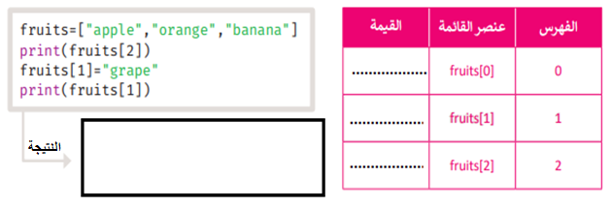**أكملي الفراغات التالية:**

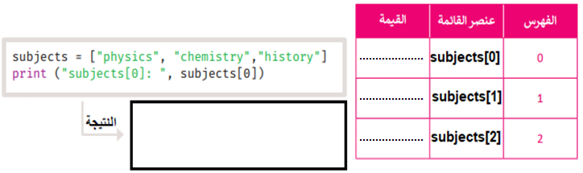



**الوحدة الثالثة: البرمجة المتقدمة في البايثون الدرس الأول: القوائم وصفوف البيانات**

**اليوم:.............................. التاريخ:...............................**

**معلومة مهمة ..... فهرسة القوائم (indexing list)**

تسمح لغة بايثون بالفهرسة السالبة للقوائم حيث يشير رقم الفهرس [-1] إلى العنصر الأخير في القائمة، ويشير [-2 ]إلى العنصر الثاني قبل الأخير في القائمة وهكذا.





أكملي الفراغات التالية:

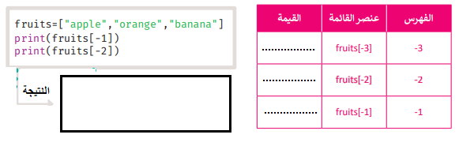

**معلومة مهمة .....**

تقدم لغة بايثون بعض الدوال الجاهزة التي يمكن استخدامها مع القوائم. ستتعلم هنا كيفية استخدامها وكذلك بناء دوال تقوم بنفس الوظيفة لغرض التدريب على استخدام الدوال مع القوائم و في الجدول التالي بعض الدوال الجاهزة التي يمكن استخدامها للقيام بالحسابات



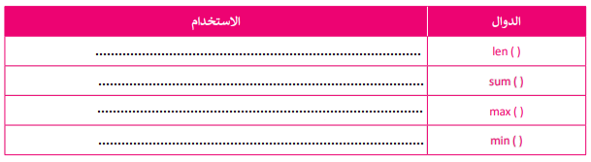

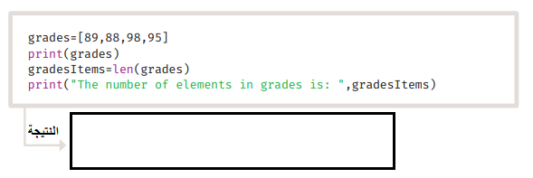

**الوحدة الثالثة: البرمجة المتقدمة في البايثون الدرس الأول: القوائم وصفوف البيانات**

**اليوم:.............................. التاريخ:...............................**

أكملي الفراغات التالية :

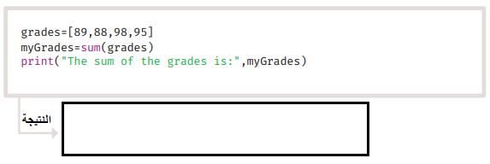

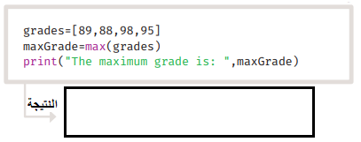

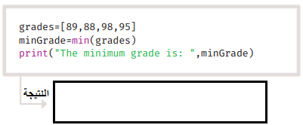

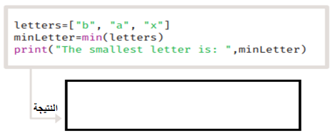



**الوحدة الثالثة: البرمجة المتقدمة في البايثون الدرس الأول: القوائم وصفوف البيانات**

**اليوم:.............................. التاريخ:...............................**

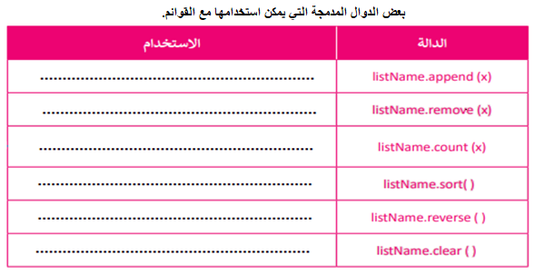**أكملي الفراغات التالية:**

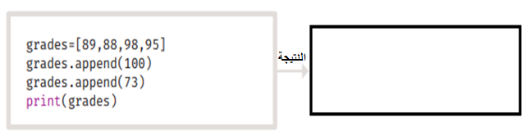

**معلومة مهمة .....**

يمكنك استخدام دالة (append ) لإنشاء قائمة إدخال من المستخدم.

للقيام بذلك يتعين عليك **أولا** إنشاء قائمة فارغة كما في المثال التالي



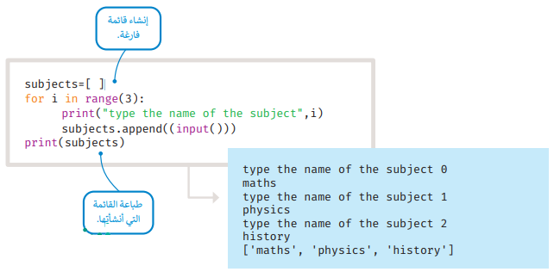



**الوحدة الثالثة: البرمجة المتقدمة في البايثون الدرس الأول: القوائم وصفوف البيانات**

**اليوم:.............................. التاريخ:...............................**

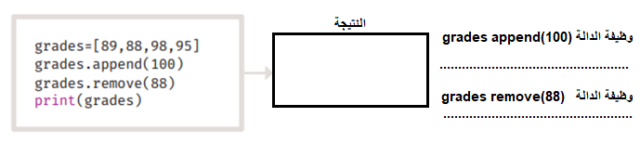**أكملي الفراغات التالية:**

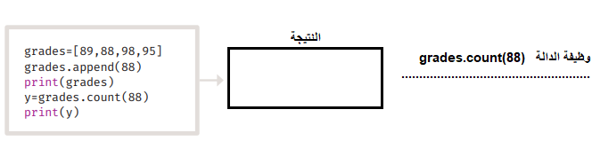

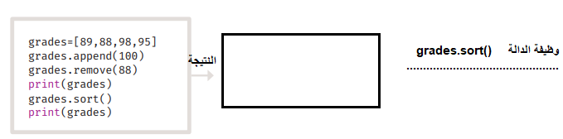

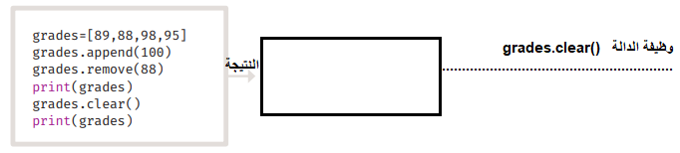

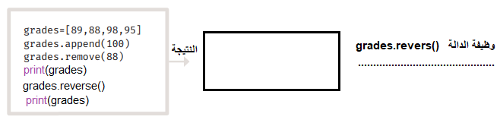



**الوحدة الثالثة: البرمجة المتقدمة في البايثون الدرس الأول: القوائم وصفوف البيانات**

**اليوم:.............................. التاريخ:...............................**

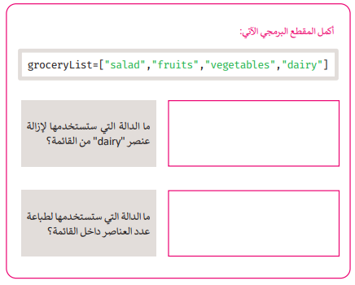



**الوحدة الثالثة: البرمجة المتقدمة في البايثون الدرس الأول: القوائم وصفوف البيانات**

**اليوم:.............................. التاريخ:...............................**

**معلومة مهمة .....**

هيكل الصف البياني هو أحد هياكل البيانات الخطية الأخرى في بايثون. ويضم عددا مرتبا من البيانات، ويمكن أن يخزن داخلها أي نوع من القيم ُيكتب الصف على شكل قائمة من القيم بينها فواصل وداخل أقواس دائرية. لا يمكن تغيير القيم في الصف، ولذلك يوصفبأنه هيكل بيانات غير قابل للتعديل. ُيستخدم الصف في الحالات التي تحتاج فيها إلى الوصول إلى البيانات كما رأيت سابقافي القوائم، ولكن دون الحاجة لتغييرها، مثل رقمالمعرف أو البريد الإلكتروني لشخص ما، الأمر الذي يجعل بيانات الصف أكثر أمانا





**أكملي ما يلي..**

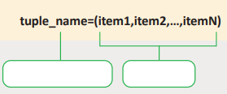

**يتم تعريف الصف البياني بالصيغة التالية:**

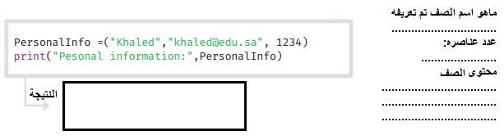

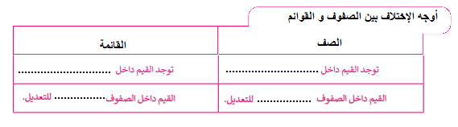



**معلومة مهمة .....** فهرسة الصفوف indexing Tuples)

تتم فهرسة عناصر الصف برقم فريد، بالضبط كما رأيت سابقا في القوائم. يمكنك الوصول إلى كل عنصر في الصف بكتابة اسم الصف والرقم التسلسلي للعنصر بين قوسين مربعين.

**الوحدة الثالثة: البرمجة المتقدمة في البايثون الدرس الأول: القوائم وصفوف البيانات**

**اليوم:.............................. التاريخ:...............................**





أكملي الفراغات التالية .

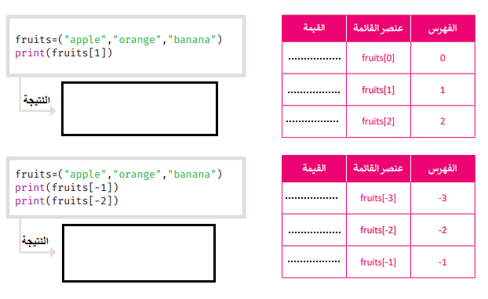

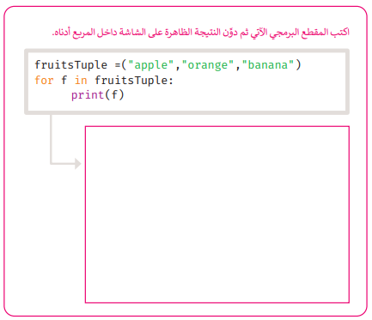



**الوحدة الثالثة: البرمجة المتقدمة في البايثون الدرس الثاني : المكتبات البرمجية**

**اليوم:.............................. التاريخ:...............................**

**معلومة مهمة .....** **المكتبات البرمجية**

**تعد المكتبة البرمجية مجموعة من التعليمات البرمجية المدمجة سابقا في لغات البرمجة ُو تستخدم لتقليل الوقت المستغرق في البرمجة الفعلية تماما كما هو الحال في المكتبات المادية، وتعد هذه المكتبات من الموارد القابلة لإعادة الاستخدام في أي برنامج؛ لأنها مستقلة عن البرامج التي يتم كتابتها.**



**معلومة مهمة .....** **النماذج البرمجية:**

**هي حزمة من الملفات تحتوي مقاطع برمجية، يتم استيرادها إلى البرنامج لتنفيذ وظائف مختلفة ويكون امتدادها**

**عادة "py"**



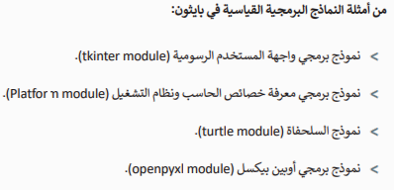

**أهمية النماذج البرمجية:**

* **...............................................................................**
* **...............................................................................**



**معلومة مهمة .....** **المكتبات البرمجية** **تنقسم إلى قسمين**

**1-مكتبة بايثون القياسية: تثبت تلقائيا عند تثبيت بايثون**

**2-مكتبات بايثون الأخرى : مكتبات خارجية غير مثبتة في بايثون يتم تنزيلها و تثبيتها ومجرد تثبيتها تعمل كمكتبة بايثون القياسية**

**الوحدة الثالثة: البرمجة المتقدمة في البايثون الدرس الثاني : المكتبات البرمجية**

**اليوم:.............................. التاريخ:...............................**



**الدالة**

**النموذج البرمجي**

**المكتبة القياسية**

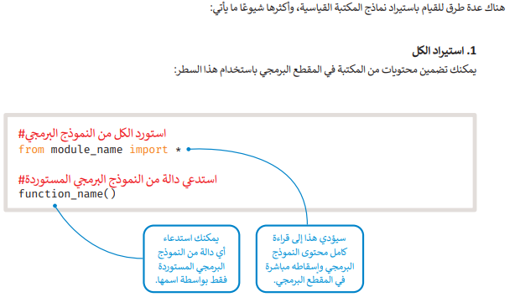

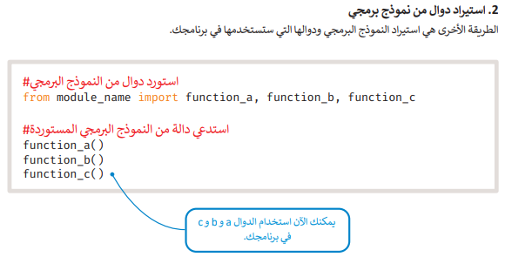



**الوحدة الثالثة: البرمجة المتقدمة في البايثون الدرس الثاني : المكتبات البرمجية**

**اليوم:.............................. التاريخ:...............................**

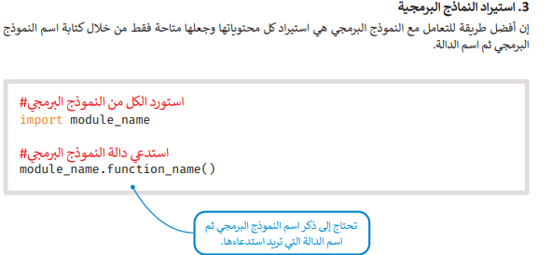



**اكتبي اسم كل نموذج برمجي يقوم بالمهام التالية:**

(نموذج dir البرمجي__ يموذج sys البرمجي__نموذج os البرمجي__نموذج math البرمجي_ نموذج tkinter البرمجي**__** نموذج datetime البرمجي

نموذج time البرمجي__ نموذج pygame البرمجي

|  |  |
| --- | --- |
| **اسم النموذج البرمجي** | **استخدامه** |
|  | نموذج يساعد المطور في معرفة المزيد عن النظام الخاص بجهاز المستخدم ومشغل بايثون الذي ّثبت على الجهاز |
|  | يوفر هذا النموذج في بايثون دوال لإنشاء مجلد وإزالته، وجلب محتوياته، وتغيير المسار الحالي أو تحديده |
|  | إحدى الدوال المفيدة لمعرفة محتويات النموذج البرمجي ،يمكنك استدعاءها على أي كائن لمعرفة الإجراءات التي تدعمها، ولكنها مفيدة بشكل خاص مع النموذج البرمجي |
|  | نموذج يحتوي على بعض الدوال الرياضية الأكثر شيوعا ، مثل الدوال المثلثية، والدوال اللوغاريثمية، ووظائف تحويل  الزاوية وغيرها |
|  | نموذج يستورد بشكل كامل حيث يستخدم مجموعة كبيرة من دوال هذا النموذج البرمجي. ويمكن استخدام النموذج لإنشاء النافذة |
|  | نموذج برمجي شائع الاستخدام "غير متوفر في مكتبة بايثون القياسية" يستخدم في إنشاء برامج الرسم بطريقة أسهل على  شاشة الحاسب و إنشاء أشكال هندسية على الشاشة. |
|  | نموذج برمجي معروف متاح في بايثون يوفر دوال للعمل مع الأوقات |
|  | نموذج يسمح بالتعامل مع التاريخ و الوقت |



**مميزات إنشاء المقطع البرمجي الخاص بالمبرمج:**



**الوحدة الثالثة: البرمجة المتقدمة في البايثون الدرس الثاني : المكتبات البرمجية**

**اليوم:.............................. التاريخ:...............................**

**لإنشاء شاشة خاصة في البايثون، تستخدم الأوامر التالية أكملي الجدول بكتابة وظيفة كل أمر منها :**

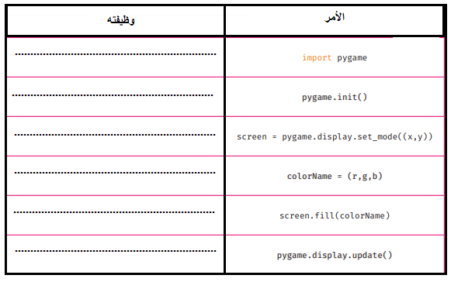



**لتحميل خلفية في النافذة يجب أن تضيف الأوامر التالية أكملي الجدول بكتابة وظيفة كل أمر منها**

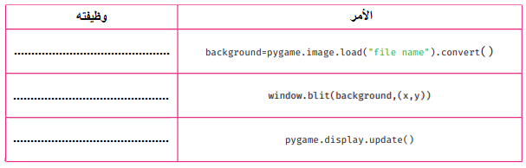



**معلومة مهمة .....**

واجهة المستخدم الرسومية (GUI )القصيرة، هي نوع من أنواع واجهة الحاسب الرسومية التي تسمح لك بالتفاعل مع جهاز حاسب أو جهاز آخر باستخدام الصوروالرموز، والعناصر الرسومية الأخرى بدلا من النص فقط

**الوحدة الثالثة: البرمجة المتقدمة في البايثون الدرس الثالث : بناء الواجهات الرسومية بلغة البايثون**

**اليوم:.............................. التاريخ:...............................**



**معلومة مهمة .....**

يحتوي النموذج البرمجي النمطي تكينتر(tkinter )على نصوص برمجية جاهزة يمكن استخدامها في برنامج دون الحاجة إلى كتابتها. لبدء العمل بواسطة دوال تكينتر، عليك استخدام مجموعة محددة من الأوامر يتم الرسم في تكينتر على أداة لوحة الرسم القماشيCanvas ،والتي تتمثل بمنطقة مستطيلة مخصصة لرسم الصور أو التخطيطات المعقدة الأخرى. يمكنك وضع رسومات أو نصوص أو عناصر واجهة مستخدم أو إطارات في هذه اللوحة، ولكن قبل البدء بالرسم،يجب عليك تحديدها، ثم يمكنك اختيار حجمها ولون خلفيتها وعنوانا لها .





**لإنشاء نافذة الرسم الخاصة بك، عليك استخدام الأوامر الآتية أكملي الجدول بكتابة وظيفة كل أمر :**

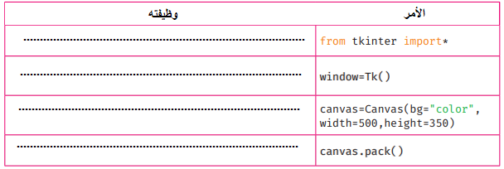



أكملي الفراغات التالية:

**تتوفر في النموذج البرمجي تكينتر جميع الألوان مع درجاتها، وهناك طريقتان لتحديد هذه الألوان :**

* **................................................................................................................**
* **.................................................................................................................**



**معلومة مهمة .....**

تستخدم أداة لوحة الرسم القماشية نظام إحداثي لتحديد العناصر الموجودة عليها، ولكن يختلف هذا النظام عن نظام الإحداثيات الديكارتية المعتاد الذي تستخدمه في الرياضيات، فهو أشبه بنظام إحداثيات معكوس الاتجاهات

تكون النقطة ذات الإحداثيات (0 ، 0 )موجودة في الزاوية اليسرى العليا من اللوحة، وتكون إحداثيات x كإحداثيات النظام الديكارتي، أي أن تلك الأكثر تكون أقرب إلى جهة اليمين وتلك الأصغر تكون أقرب إلى جهة اليسار. أما بالنسبة لإحداثيات y فهي مختلفة في هذا النظام، بحيث تكون تلك الأكبر في الأسفل وليست في الأعلى كما هو الحال في النظام الديكارتي

**الوحدة الثالثة: البرمجة المتقدمة في البايثون الدرس الثالث : بناء الواجهات الرسومية بلغة البايثون**

**اليوم:.............................. التاريخ:...............................**





أكملي ما يلي :

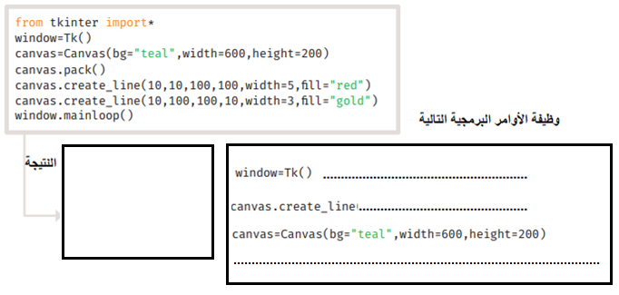

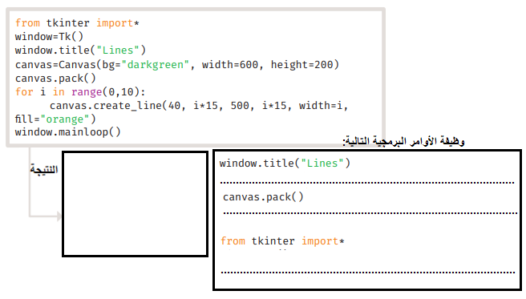

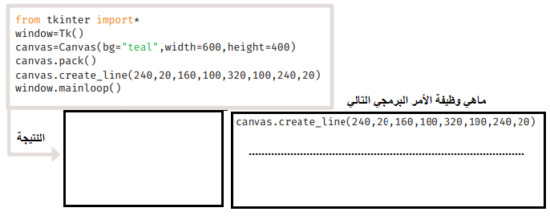

**الوحدة الثالثة: البرمجة المتقدمة في البايثون الدرس الثالث : بناء الواجهات الرسومية بلغة البايثون**

**اليوم:.............................. التاريخ:...............................**

أكملي ما يلي :

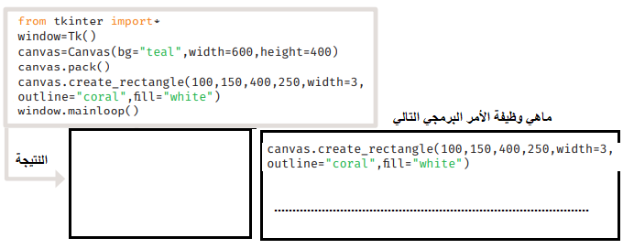

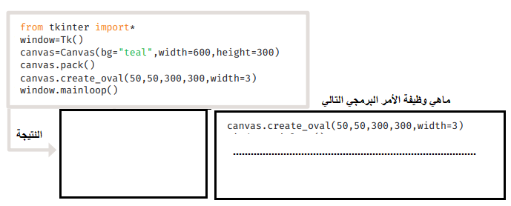

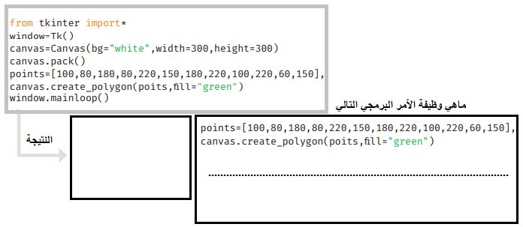

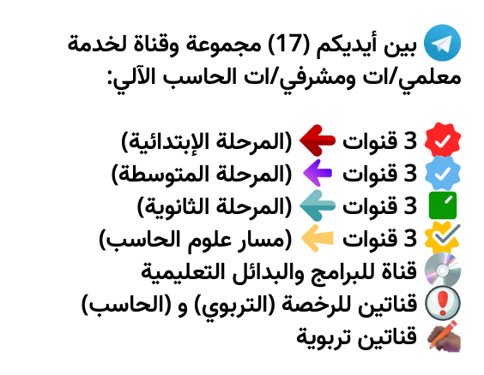

**رابط المجموعات والقنوات:**

[**https://t.me/addlist/NzeSzwwOius5MTA0**](https://t.me/addlist/NzeSzwwOius5MTA0)